HỘI ĐỒNG GIÁM MỤC VIỆT NAM
ỦY BAN THÁNH NHẠC

Thư Mời
tham dự đêm hát về

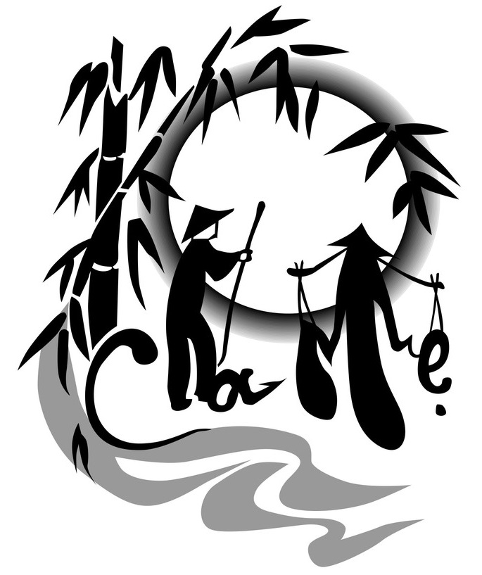

Thứ Hai
06-5-2019

TTMV – TGP SÀI GÒN – TpHCM
6 bis Tôn Đức Thắng, Q.1, TpHCM
TÌNH CHA – NGHĨA MẸ

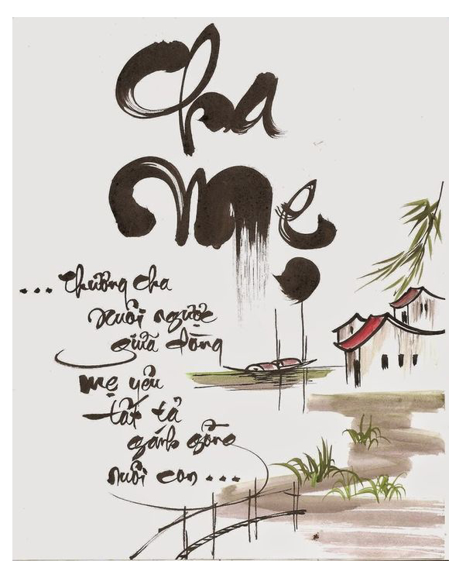

Kính gửi :
Quý Đức Cha, quý Cha, quý Tu sĩ, Nhạc sĩ và quý vị
Trân trọng kính mời quý Đức Cha, quý Cha
quý Tu sĩ, Nhạc sĩ, Ca trưởng và quý vị
đến tham dự:
ĐÊM THÁNH CA
HÁT VỀ TÌNH CHA – NGHĨA MẸ
lúc 19g00 ngày thứ Hai 06-5-2019

tại Trung tâm Mục vụ TGP SÀI GÒN - TpHCM
số 6 bis Tôn Đức Thắng,
Phường Bến Nghé, Quận 1, TpHCM

Sự hiện diện của quý Đức Cha, quý Cha và quý vị
là niềm vui lớn và là sự nâng đỡ tích cực
cho nền Thánh nhạc Việt Nam.
Rất mong được đón tiếp,

Ngày 20-4-2019
Tm. Ban Tổ chức
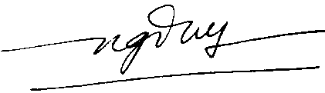
Lm. Rôcô Nguyễn Duy
Thư ký Ủy ban Thánh nhạc
trực thuộc HĐGMVN

ĐT : (028) 3910 5692; (028) 3910 6280
& 0907 242 678
Email : rochnguyenduy@yahoo.com ;
banthanhnhacsg@gmail.com

CHƯƠNG TRÌNH ĐÊM THÁNH CA
HÁT VỀ TÌNH CHA NGHĨA MẸ
*****
I. MỞ ĐẦU:
Hòa tấu Ơn nghĩa sinh thành (Dương Thiệu Tước)
Thắp hương trầm
Dâng hoa hồng

II. CÔNG BỐ LỜI CHÚA
Lm Hoàng Chương
Trích Sách Đức Huấn Ca (Hc 3,3.7.14-17a)
Thảo hiếu (Đan Tâm)

III. HÁT VỀ TÌNH CHA NGHĨA MẸ:
1. Cầu cho cha mẹ 2 (Phanxicô) - Cộng đoàn
2. Công ơn cha mẹ 1 (Anh Tuấn) - Minh Chiến
3. Cha ơi ! Cha ơi ! (Anh Tuấn) - Minh Chiến
4. Cầu cho cha mẹ 1 (Phanxicô) - Tốp ca Thiếu nhi
5. Nhớ về tình mẹ cha (Trầm Hương) - Nhóm Angelo
6. Mẹ cha hai tiếng thương yêu (Ngọc Linh)
Khắc Thiệu – Nhật Hạ
7. Tình cha nghĩa mẹ (Nguyễn Duy) - Cộng đoàn
8. Nghĩ về bước chân con (Nguyễn Duy) Thanh Sử
9. Cầu cho cha mẹ 3 (Phanxicô) - Thiếu nhi Piô X
10. Cầu cho cha mẹ 6 (Phanxicô) - Thiếu nhi Piô X
11. Ngọt Ngào (Dao Kim) - Ngọc Mai

Giao lưu - Tác giả và tác phẩm
12. Nhớ mẹ hiền đã xa (Nguyễn Duy)
Nhóm El Sol & ELM
13. Hát tiễn đưa mẹ hiền (Phanxicô) - Ngọc Mai
14. Mùa xuân nhớ mẹ nhớ cha (Nguyễn Duy)
Lm Hoàng Chương
15. Nói đi con (Nguyễn Duy) - Ban Hợp xướng Piô X
16. Nhớ thương mẹ (Tiến Linh) - Ban Hợp xướng Piô X
17. Cầu cho cha mẹ 2 (Phanxicô) - Ban Hợp xướng Piô X

IV. CẦU NGUYỆN
Kết thúc: Cầu xin Thánh Gia (Phạm Đình Nhu -
Nguyễn Khắc Tuần) - Cộng đoàn
( THAM DỰ TỰ DO )

